（一）、项目简介：

1、广昌县现有生活垃圾填埋场一座，根据县垃圾场渗滤液处理建设项目环评及相关要求，由中标方投资1套日处理200吨处理能力的渗滤液处理设备（含与设备相关土建工程、排水管道等），以租赁模式运行。处理的出水达到《生活垃圾填埋场污染控制标准》（GB16889-2008）中表2规定的排放标准（详见表2规定的排放标准）。
2、根据抚州市政府工作安排，2021年12月将我县生活垃圾转运至南丰垃圾焚烧厂处理，2022年1月后垃圾场产生的渗滤液逐年减少，2021年12月垃圾场大型垃圾转运站正式投入使用，每天将产生30-40吨污水，该部分污水通过填埋区进入调节池；根据实际情况，合同内日均产生渗滤液处理出水量约90吨。
3、招标范围：供应商完成对广昌县垃圾填埋场渗滤液处理工程新建设备的设计、施工、设备租赁以及后续运营等其他相关服务，租赁（运营）服务期为五年（每年按365天计算），租赁（运营）服务期满后将项目归还。
4、运营服务方案

投标人应编制详细的运营服务方案，包括但不限于：运营人员；事故应急管理方案；运营维护计划等。
（二）、设计要求：

1、设计规模和回收率

本项目设计规模为日处理渗滤液200吨/天，设计回收率不小于60%。

2、设计进水水质

项目 | CODcr  (mg/L) | NH3-N  (mg/L) | 总硬度  (CaCO3 计) | 总碱度  (CaCO3 计) | 电导率(μS/cm) | 温度(℃) | PH
水质指标 | 4300 | 2500 | 1200 | 11000 | 30000 | 20~32 | 6-9

3 、设计出水排放水质

出水水质要求须达到《生活垃圾填埋场污染控制标准》（GB16889-2008）中表2规定的排放标准。
项目 | COD5  (mg/L) | BOD5  (mg/L) | NH3-N  (mg/L) | TN  (mg/L) | SS  (mg/L) | pH 值
出水 | ≤100 | ≤30 | ≤25 | ≤40 | ≤30 | 6-9
注：《生活垃圾填埋场污染控制标准》（GB16889-2008）中表2规定的其它排放指标也能达到要求。
4、浓缩液出路

处理工程产生的浓缩液，采取单独处理或者石笼回灌的方式进行处理。

5、工艺要求

本项目采用“两级DTRO+离子交换 ”的核心处理工艺，出水达到设计排放要求。系统要求具有完备的计量、 自动控制系统，可满足连续自动运行的需要。不得更改主体核心处理工艺。
6、系统的抗冲击负荷能力

在充分保证达标的前提下，反渗透系统设计要适应一定范围内的水质水量变化的需要，具备一定的抗冲击负荷能力。
（三）、进水工艺流程图
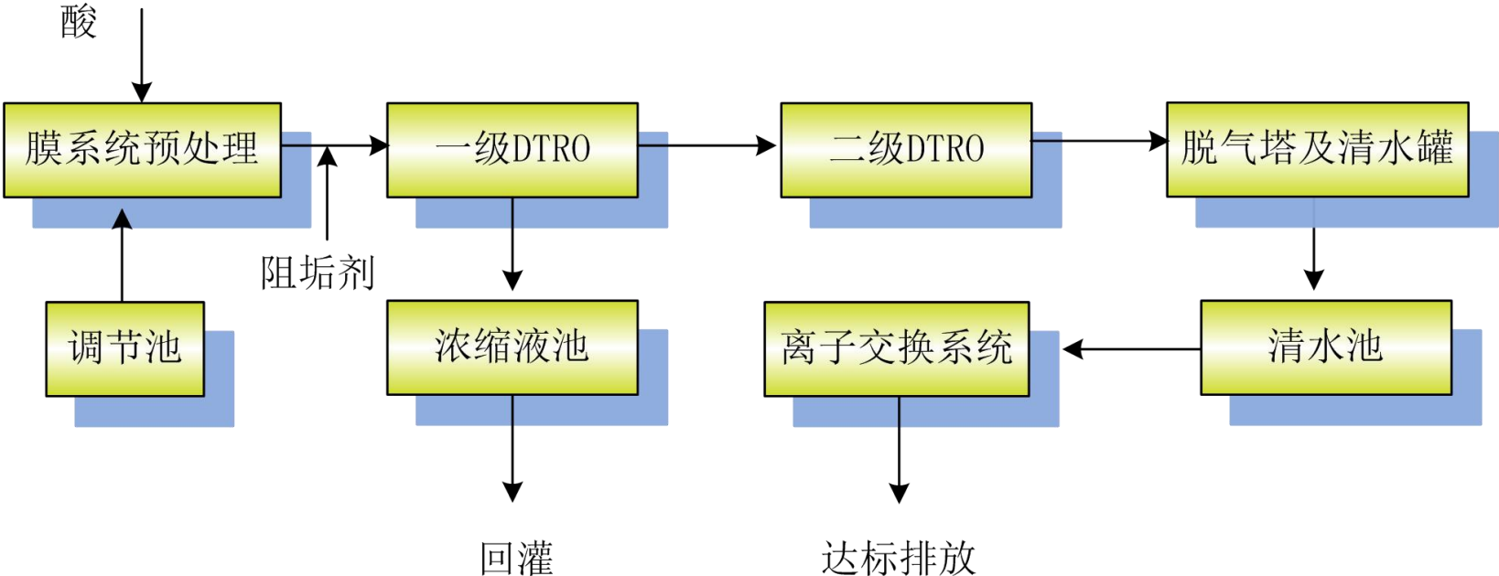
- 、租赁设备清单
序号 | 名称 | 规格参数 | 材质 | 单位 | 数量 | 备注
一 | 两级 DTRO 系统
1 | 预过滤系统
1. 1. | 砂滤增压离心泵 | Q=9.3m3/h ，H=35m， 1.5KW | 316 | 台 | 1
1.2. | 砂滤器风机 | 88m3/h ，1bar，5.5KW， 380V | 组合件 | 台 | 1
1.3. | 砂滤器 | Φ 1200×2400mm | 组合件 | 个 | 1
1.4. | 芯式过滤器 | 7 芯，30″ ，304 | 304 | 个 | 2
1.5. | 进水篮式过滤器 | DN50 ，PN10 | 304 | 个 | 1
2 | 一级 DTRO 反渗透系统
2.1. | 高压柱塞泵 | Q=5.0m3/h ，P=82bar， 18.5KW | NAB | 台 | 2
2.2. | 高压泵蓄能器 | 2L | 组合件 | 个 | 2
2.3. | 在线增压泵 | Q=45m3/h ，H=100m，  26KW ，变频，进口承压  80bar | 2205 | 台 | 2
2.4. | 碟管式膜柱 | 膜面积 9.405m2 ，90bar | 组合件 | 支 | 90
2.5. | 伺服电机控制阀 | 3/4"NPT ，1.4539 | 组合件 | 个 | 1
2.6. | 清洗缓冲罐 | V=700L 材质 304 | 304 | 个 | 1
2.7. | 加热器 | 6.5kw 380V | 加热管316 | 个 | 2
3 | 二级 DTRO 反渗透系统
3.1. | 高压柱塞泵 | Q=4.1m3/h ，P=80bar，15KW | NAB | 台 | 2
3.2. | 高压泵蓄能器 | 2L | 组合件 | 个 | 2
3.3. | 碟管式膜柱 | 膜面积 9.405m2 ，90bar | 组合件 | 支 | 24
3.4. | 伺服电机控制阀 | 1/2"NPT ，1.4539 | 组合件 | 个 | 1
4 | 储罐及化学添加系统
4.1. | 渗沥液原水提升泵 | Q=9.3m3/h ，H=35m， 2.2KW | 304 | 台 | 1
4.2. | 加酸搅拌离心泵 | Q=18.5m3/h ，H=25m， 2.2KW | 316L | 台 | 1
4.3. | 清水输送离心泵 | Q=14.8m3/h ，H=35m， 3KW | 316L | 台 | 1
4.4. | 酸添加计量泵 | 63L/h，6.5bar，0.12KW | 组合件 | 台 | 2
4.5. | 碱添加计量泵 | 7.2L/h，8bar，0.024KW | 组合件 | 台 | 1
4.6. | 阻垢剂计量泵 | 2.28L/h，10bar，0.012KW | 组合件 | 台 | 1
4.7. | 清洗剂桶泵 | Qmax：151LPM，Hmax： 24m ，0.37KW | 组合件 | 台 | 2
4.8. | 渗沥液原水储罐 | V=15000L | PE | 个 | 1
4.9. | 净水储罐+脱气塔 | 8m3 ，配风机 | PP | 个 | 1
4.10. | 硫酸罐 | V=10000L | 碳钢 | 个 | 1
4.11. | 清洗剂储罐 | V=500L | PE | 个 | 2
4.12. | 氢氧化钠储罐 | V=500L | PE | 个 | 1
4.13. | 阻垢剂储罐 | V=200L | PE | 个 | 1
5 | 管路系统及支架
5.1. | 气动隔膜阀 | NO 或 NC ， DN40 | 组合件 | 个 | 19
5.2. | 高压气动球阀 | DN25 ，PN100 | 组合件 | 个 | 2
5.3. | 弹簧安全阀 | NPT 1 -G1 90BAR | 组合件 | 个 | 4
5.4. | 弹簧隔膜阀 | 隔膜式，0.3-10bar | 组合件 | 个 | 3
5.5. | 手动阀门 | 按设计配套 | 组合件 | 批 | 1
5.6. | 低压管路 | 按设计配套 | UPVC | 套 | 1
5.7. | 酸添加管路 | 按设计配套 | PTFE | 套 | 1
5.8. | 碱添加管路 | 按设计配套 | PE | 套 | 1
5.9. | 阻垢剂添加管路 | 按设计配套 | PE | 套 | 1
5.10. | 膜柱高压软管及联接件 | 按设计配套 | 组合件 | 套 | 228
5.11. | 高压管路 | 按设计配套 | 316 | 套 | 1
5.12. | 不锈钢支架 | 按设计配套 | 304 | 套 | 1
5.13. | 设备底座 | 按设计配套 | 碳钢喷漆 | 套 | 1
6 | 电气及自控系统
6.1. | 电气柜 | 按设计配套 | 组合件 | 面 | 1
6.2. | 就地控制柜 | 按设计配套（含触摸屏） | 组合件 | 面 | 1
6.3. | 工控机 | I7-2600，四核，8G 内存，  500G 硬盘 DVD，  4*PCI ，2*PCIe，  1*GLAN ，键盘，鼠标，  带 VGA 接口 | 组合件 | 台 | 1
6.4. | DTRO 控制软件 | 按设计配套 | 组合件 | 套 | 1
6.5. | 液晶显示器 | 24″ ，宽屏 | 组合件 | 台 | 1
6.6. | 激光打印机 | A4 纸激光打印机 | 组合件 | 台 | 1
6.7. | 阀岛 | 系统配套 | 组合件 | 套 | 1
6.8. | 压力传感器 | 10BAR | 组合件 | 个 | 4
6.9. | 压力传感器 | 100BAR | 组合件 | 个 | 4
6.10. | 压力开关 | 0.5-8BAR | 组合件 | 个 | 4
6.11. | 压力表 | 2.5/10/100bar | 不锈钢 | 批 | 1
6.12. | 流量监测仪 | 探头+安装座+变送器+安装件 | 组合件 | 套 | 2
6.13. | 浮子流量计 | 量程配套 | UPVC | 个 | 10
6.14. | pH 测定仪 | 探头+放大器+安装座+变送器+安装件 | 组合件 | 套 | 4
6.15. | 电导率测定仪 | 探头+安装座+变送器+安装件 | 组合件 | 套 | 6
6.16. | 液位变送器 | 0～0.6BAR | 组合件 | 个 | 2
6.17. | 液位变送器 | 0～0.16BAR | 组合件 | 个 | 1
6.18. | 流量开关 | 与浮子流量计配套 | 组合件 | 个 | 4
6.19. | 液位开关 | 与磁性浮子配套 | 组合件 | 个 | 4
6.20. | 浮球开关 | 投入式 | 组合件 | 个 | 6
6.21. | 空压机 | 0.15m3/h，8bar，1.5KW | 组合件 | 台 | 1
二 | 离子交换系统 | 200m³/d | 组合件 | 套 | 1
三 | 除臭系统 | 4000Nm³/h，化学除臭 | 组合件 | 套 | 1
四 | 浓缩液回灌系统
1 | 浓缩液回灌泵 | 5m3/h，0.6MPa，螺杆泵 | 组合件 | 台 | 2 | 1 用  1 备
2 | 管道阀门 | 设计配套 | 组合件 | 套 | 1
五 | 其他
1 | 污水收集罐 | 2 m3 | 组合件 | 台 | 1
2 | 污水提升泵 | 10m3/h, 10m,0.75kw ，潜污泵 | SS304 | 台 | 1
备注：服务项目设备包含但不局限于以上清单，各供应商须充分考虑需满足设计要求所需的设备，中标投入运营后将不再额外增加服务费用。本清单中的型号、技术参数及其性能（配置）仅起参考作用，投标人可选用其他品牌型号替代，但替代的品牌型号要实质上相当或优于参考品牌型号及其技术参数性能（配置） 要求。

